Câu 1 :
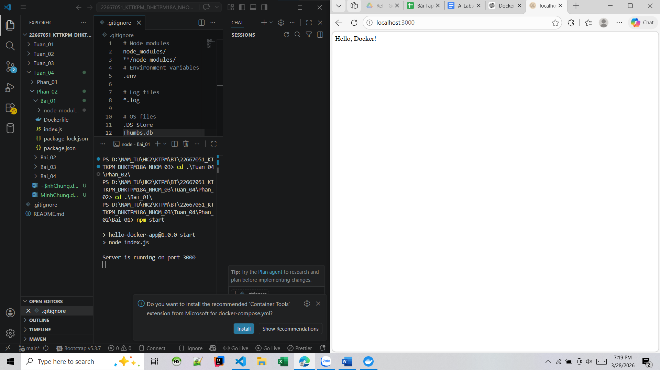
Câu 2 :
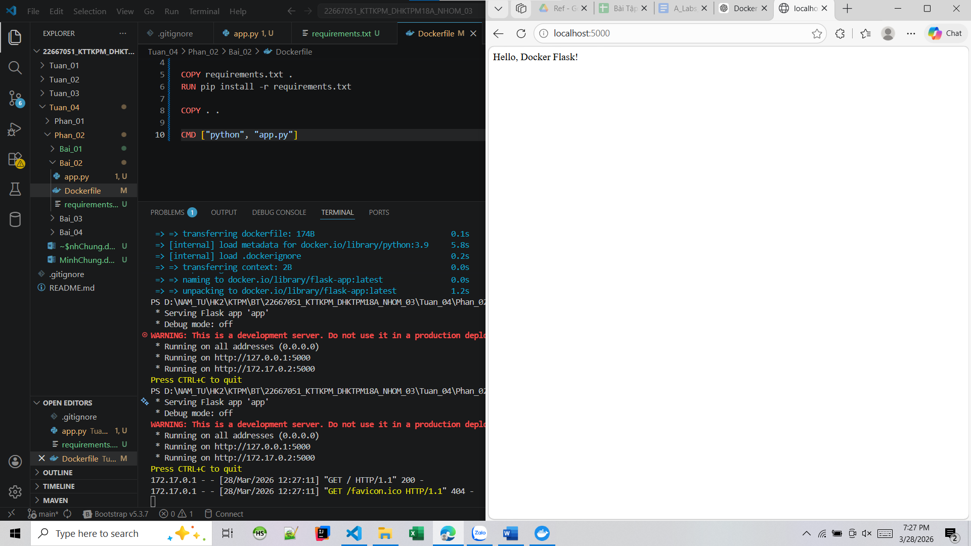
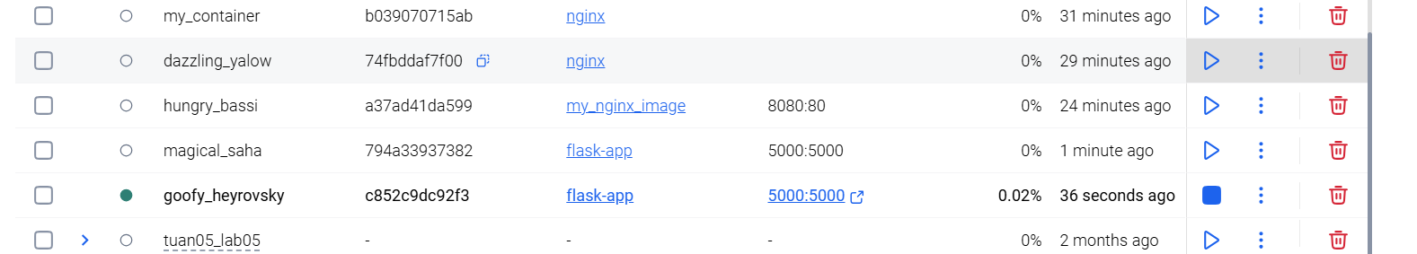
Câu 3 :
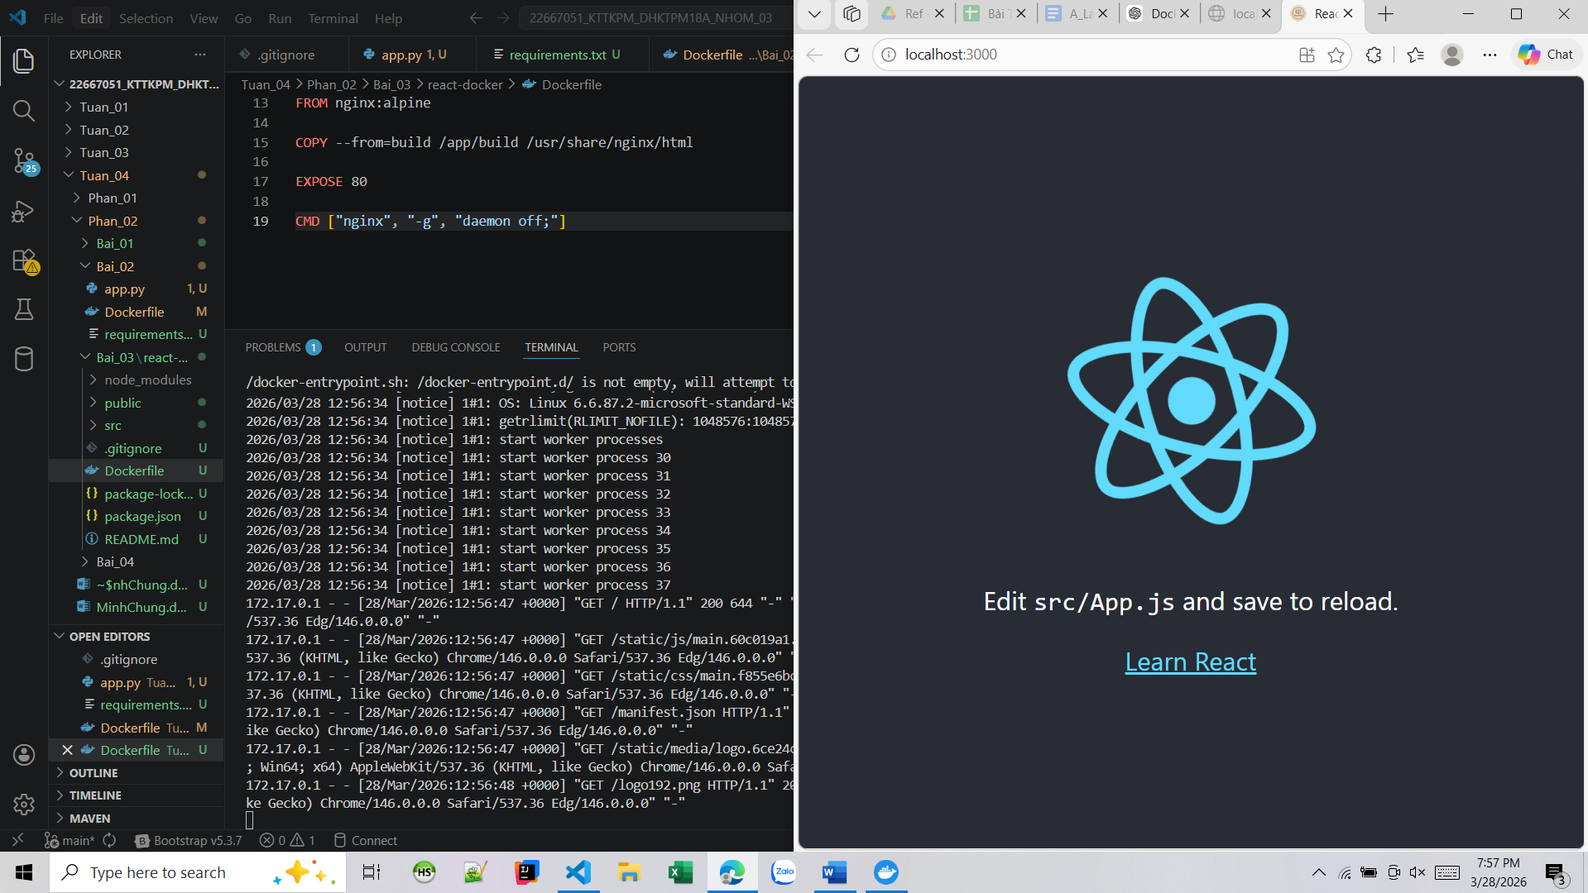
Câu 4 :

Câu 5 :
Câu 6 :
Câu 7 :
Câu 8 :
Câu 9 :
Câu 10:

